Собрание представителей городского поселения Безенчук

муниципального района Безенчукский

Самарской области

РЕШЕНИЕ ПРОЕКТ

от ----.2017г № -/23

О внесении изменений в Правила землепользования и застройки городского поселения Безенчук муниципального района Безенчукский Самарской области в части изменения границ территориальных зон застройки, утвержденные решением Собрания представителей городского поселения Безенчук муниципального района Безенчукский Самарской области от 12.12.2013г № 4/52

В соответствии со статьей 33 Градостроительного кодекса Российской Федерации, пунктом 20 части 1 статьи 14 Федерального закона от 6 октября 2003 года № 131-ФЗ «Об общих принципах организации местного самоуправления в Российской Федерации», с учетом заключения о результатах публичных слушаний по проекту изменений в Правила землепользования и застройки городского поселения Безенчук муниципального района Безенчукский Самарской области от 12.12.2013г № 4/52, Собрание представителей городского поселения Безенчук муниципального района Безенчукский Самарской области третьего созыва

РЕШИЛО:

1. Внести в Правила землепользования и застройки городского поселения Безенчук муниципального района Безенчукский Самарской области, утвержденные решением Собрания представителей городского поселения Безенчук муниципального района Безенчукский Самарской области от 12.12.2013 № 4/52, изменения в части изменения границ территориальных зон застройки согласно Приложению 1.
2. Опубликовать настоящее решение в газете «Вестник городского поселения Безенчук» в течение десяти дней со дня издания.
3. Разместить настоящее решение на официальном сайте городского поселения Безенчук в сети Интернет.
4. Настоящее решение вступает в силу со дня его официального опубликования.

Глава городского
поселения Безенчук В.В.Аникин

Председатель Собрания представителей
городского поселения Безенчук А.Г.Кантеев

Приложение 1
к Решению Собрания представителей
городского поселения Безенчук
муниципального района Безенчукский
Самарской области
№-/23 от ----.2017г.

Изменения в Правила землепользования и застройки городского поселения Безенчук муниципального района Безенчукский Самарской области

- в части изменения зоны скверов, парков, бульваров (с индексом Р1) и зоны санитарно-защитного озеленения (с индексом СЗ) на зону застройки индивидуальными жилыми домами (с индексом Ж1), касательно земельного участка, расположенного севернее городского поселения Безенчук, Безенчукского района

Изменить зону Р1 и СЗ
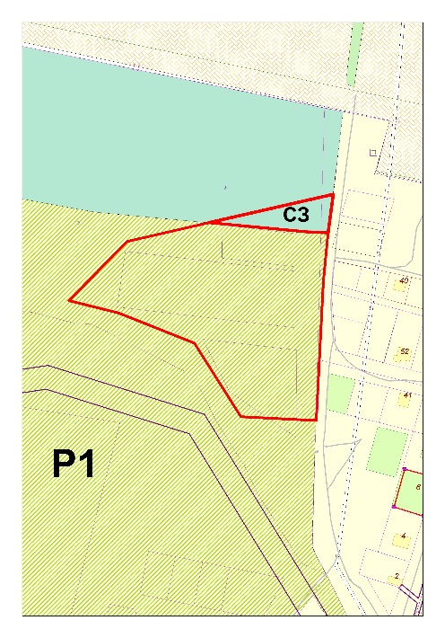
на зону Ж1
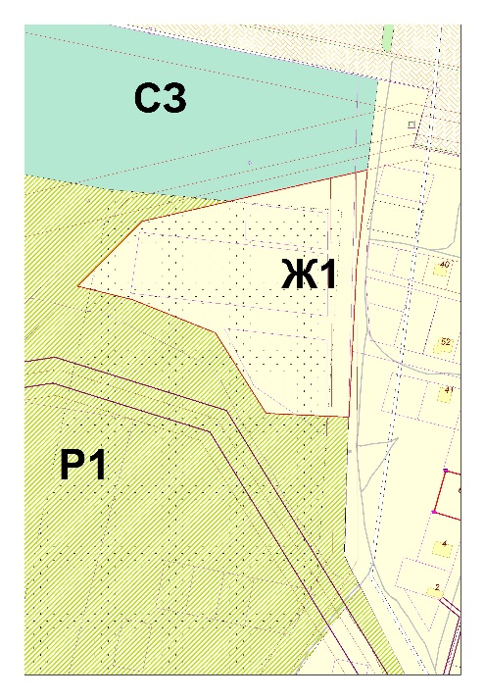

Пояснительная записка
К проекту решения Собрания представителей городского поселения Безенчук муниципального района Безенчукский Самарской области

О внесении изменений в Правила землепользования и застройки городского поселения Безенчук муниципального района Безенчукский Самарской области в части изменения границ территориальных зон застройки, утвержденные решением Собрания представителей городского поселения Безенчук муниципального района Безенчукский Самарской области от 12.12.2013г № 4/52

Проект разработан в соответствии со статьей 33 Градостроительного кодекса Российской Федерации, Федеральным законом от 6 октября 2003 года № 131-ФЗ, с целью реализации земельных участков, собственность на которые не разграничена, находящихся на территории поселения. С 03 июня 2017 года по 02 июля 2017 года проведена процедура публичных слушаний (постановление №123 от 22.05.2017г, опубликованное в газете "Вестник городского поселения Безенчук" №9 (106) от 22.05.2017г. Мнения, содержащие отрицательную оценку по данному вопросу публичных слушаний, не высказаны. Мнения жителей, содержащие положительную оценку, по вопросу публичных слушаний: - за внесение данных изменений в Правила землепользования и застройки городского поселения Безенчук.

Финансово-экономическое обоснование к проекту решения Собрания представителей городского поселения Безенчук муниципального района Безенчукский Самарской области

О внесении изменений в Правила землепользования и застройки городского поселения Безенчук муниципального района Безенчукский Самарской области в части изменения границ территориальных зон застройки, утвержденные решением Собрания представителей городского поселения Безенчук муниципального района Безенчукский Самарской области от 12.12.2013г № 4/52

Настоящий проект Решения «О внесении изменений в Правила землепользования и застройки городского поселения Безенчук муниципального района Безенчукский Самарской области в части изменения границ территориальных зон застройки, утвержденные решением Собрания представителей городского поселения Безенчук муниципального района Безенчукский Самарской области от 12.12.2013г № 4/52» не предполагает установления дополнительных расходных обязятельств.

